

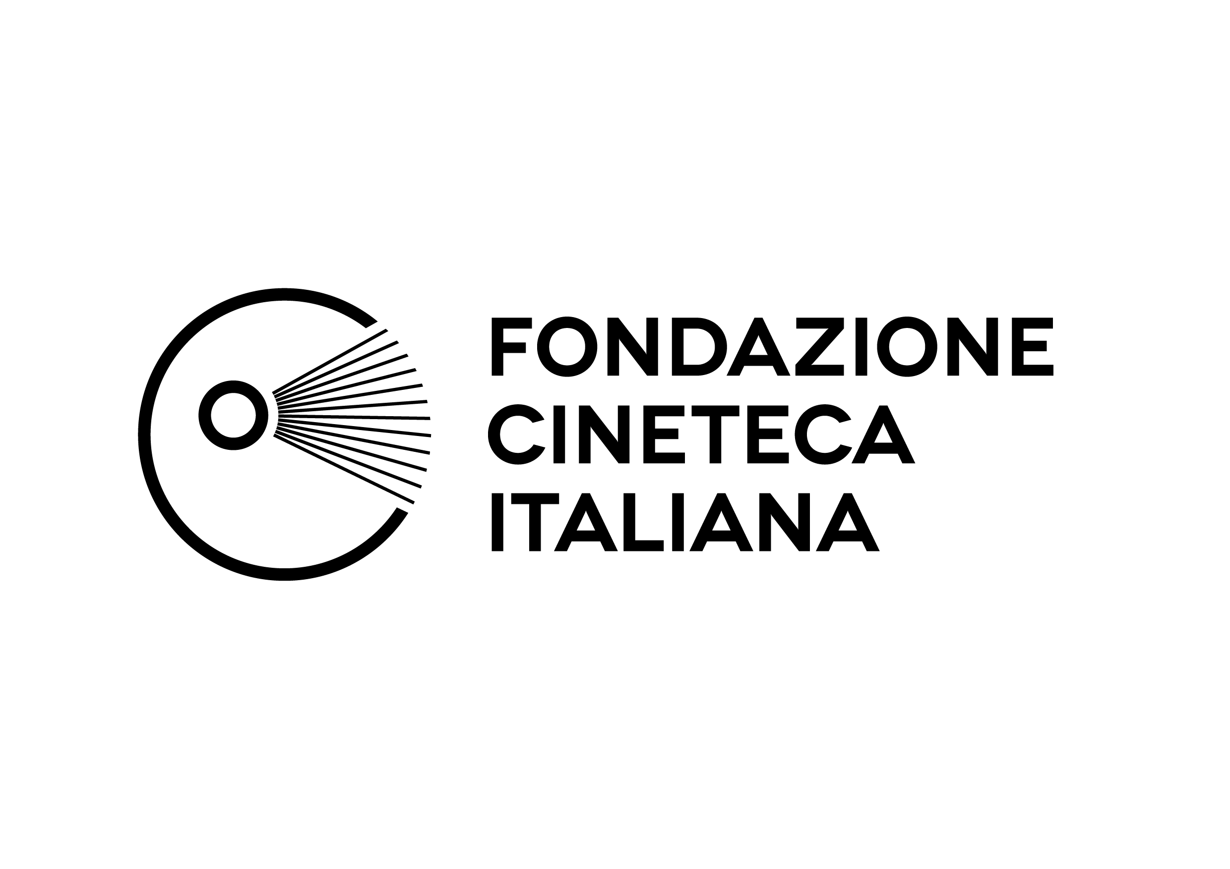



MIC – MUSEO INTERATTIVO DEL CINEMA
Viale Fulvio Testi 121, Milano
AREA METROPOLIS 2.0
Via Oslavia 8, Paderno Dugnano – MI

LA CAMERA DELLA GUERRA
MOSTRA INTERATTIVA SULLA GRANDE GUERRA
Stereoscopie 3D, film, concerti e letture
Dall’ 8 marzo al 24 maggio 2015

Dall’8 marzo al 24 maggio 2015 presso il MIC - Museo Interattivo del Cinema e Area Metropolis 2.0, Fondazione Cineteca Italiana presenta LA CAMERA DELLA GUERRA. MOSTRA INTERATTIVA SULLA GRANDE GUERRA, un percorso espositivo originale, completato da una rassegna di film, una mostra fotografica e un ciclo di appuntamenti tra cinema, teatro, letteratura e musica per ricordare il centenario dell’ingresso dell’Italia nel primo conflitto mondiale (24 maggio 1915).

Al MIC – Museo Interattivo del Cinema sarà possibile vivere un’esperienza unica: utilizzare autonomamente un visore stereoscopico della fine del XIX secolo, fornito di ben 154 fotografie della guerra Italo-Austriaca del 1915-18 impresse su lastre di vetro. Il fascino di queste immagini risiede nella rarità e nella crudezza dei soggetti immortalati (le trincee, i feriti, i corpi straziati), nella visione tridimensionale dovuta alla stereoscopia e nella modalità della loro consultazione, che prevede eccezionalmente l’utilizzo diretto da parte del visitatore.
La sala cinematografica del MIC diverrà infatti una camera della guerra, dove chi entrerà potrà sperimentare una duplice esperienza visiva e sonora. Da solo e per un periodo di tempo limitato, il visitatore potrà osservare le fotografie direttamente nello stereoscopio mentre l’ambiente verrà sonorizzato con musiche d’epoca, canzoni militari, rumori e voci che rievocheranno suggestivamente le atmosfere del campo di battaglia.

Attorno all’esperienza unica della camera della guerra, la Cineteca ha ideato un allestimento del MIC fortemente tematizzato, in cui ogni monitor del museo rimanderà scene tratte da rari filmati d’epoca conservati nel nostro archivio, mentre lungo il corridoio che conduce alla sala cinema si potrà camminare su un tappeto di proiezione su cui si alterneranno immagini e notizie tragiche e curiose sulla guerra che cambiò per sempre il volto del mondo.

Oltre a ciò il visitatore potrà partecipare attivamente al percorso, che, come nella natura del MIC non sarà solo espositivo ma anche interattivo:
- mappe interattive mostreranno la collocazione dei fronti e permetteranno di individuare i luoghi che hanno fatto da scenario ad alcuni importanti film dedicati al conflitto;
- scattando un selfie di guerra, il visitatore potrà immortalarsi travestito da soldato al fronte;
- all’ingresso del museo si potrà provare la Mash Machine, una macchina interattiva che permette di mixare suoni, ritmiche e voci creando un sound personale e originale. Durante la manifestazione il visitatore potrà trovarvi canti alpini, melodie d’epoca, rumori di bombe, spari, granate accanto a basi ritmiche da mescolare per creare la colonna sonora alla propria visita.

E infine, un ricco calendario di appuntamenti con i grandi film che hanno raccontato il conflitto, opere molto diverse per epoca, stile e prospettiva, arricchito da tre eventi speciali: il workshop teatrale Letture di guerra su prenotazione, in cui il pubblico sarà coinvolto nella lettura scenica e partecipata di poesie, lettere e testimonianze dal fronte; lo spettacolo La guerra in fronte, con l’attore Marco Balbi; in chiusura della manifestazione, domenica 24 maggio, proprio nella data in cui 100 anni fa l’Italia dichiarava guerra all’Austria-Ungheria, un concerto del Coro Alpino Milanese riempirà la sala cinema dei canti che infondevano coraggio e speranza ai ragazzi delle trincee.

EPSON Italia – Partner Tecnico della manifestazione
La manifestazione è stata possibile grazie alla partnership tecnica di Epson Italia che da tempo collabora con il MIC, e in questa occasione ha messo a disposizione della mostra i cinque videoproiettori EB -585W per l‘allestimento del corridoio multimediale del MIC. Grazie a questa importante collaborazione l’iniziativa ha potutto assumere un’innovativa connotazione tecnologica.

Area Metropolis 2.0 a Paderno Dugnano ospiterà in contemporanea agli eventi presso il MIC la mostra fotografica delle stampe ad alta definizione ricavate a partire dalle lastre stereoscopiche pulite e restaurate. Questi scatti, dal forte impatto evocativo, forniscono un'idea precisa della varietà dei fronti interessati dal conflitto sul confine italiano, dal mare alle Alpi, dalle pianure paludose alle strade di città e dei villaggi distrutti. Ci sarà inoltre una bacheca nella quale si potranno vedere alcuni oggetti di uso quotidiano nelle trincee conservati dal Museo della Guerra Bianca in Adamello che ha sede a di Temù.

La Mostra sarà inaugurata martedì 10 marzo 2015 e sarà visitabile negli orari di apertura del cinema fino al mese di giugno.
L’esposizione sarà l’occasione per proporre l’anteprima di I ponti di Sarajevo, pellicola collettiva dove tredici registi, in occasione del centenario della Grande Guerra, esplorano il ruolo di Sarajevo nella storia, quello che la città ha rappresentato negli ultimi cento anni e quello che tutt'ora incarna e il grande capolavoro in edizione restaurata Uomini contro di Francesco Rosi, recentemente scomparso. Rosi ci restituisce un corale racconto pacifista e antiautoritario, per il quale venne addirittura denunciato (e assolto) per vilipendio dell’esercito.
La pellicola è il racconto tragico di un massacro, tanto folle perché immotivato, e denuncia con i mezzi del racconto cinematografico il sistema che rende queste stragi possibili. Per dare linfa vitale alla propria opera Rosi si è rivolto ad un parterre di attori d'eccezione, in particolare dei grandissimi Gian Maria Volonté e Alain Cuny, chiamati a interpretare le due facce del conflitto: quella della disillusione e quella dell'esaltazione omicida.

INFO
info@cinetecamilano.it / www.cinetecamilano.it / T 02 87242114
MIC – Museo Interattivo del Cinema è in Viale Fulvio Testi 121, 20162 Milano - MM5 Bicocca.
Area Metropolis 2.0 è in Via Oslavia 8 a Paderno Dugnano – MI.


Cineteca Milano @cinetecamilano

MODALITÀ D’INGRESSO MIC – MUSEO INTERATTIVO DEL CINEMA
Biglietto intero comprendente visita al Museo + proiezione o eventi speciali + mostra fotografica: € 5,50
Biglietto ridotto possessori Cinetessera o studenti universitari: € 4,00
Adulto + bambino € 6,00
Camera della guerra (Visore stereoscopico): solo la domenica pomeriggio dalle 16.30 alle 17.30 con prenotazione obbligatoria al numero T 0287242114 in orario d‘ufficio
MODALITÀ D’INGRESSO AREA METROPOLIS 2.0
Biglietto proiezione Grande Guerra: € 6
Biglietto ridotto possessori Cinetessera o studenti universitari: € 4
Mostra fotografica ad ingresso libero

UFFICIO STAMPA Margherita Giusti Hazon ufficiostampa@cinetecamilano.it – 02.87242114 - 3403543419

